## 第三章

1. 验证旋转矩阵是正交矩阵。

$a = Ra^{'}, {\left\|a\right\|}^{2}={\left\|a^{'}\right\|}^{2}$，展开范数的平方：

${{a^{T}a=a}^{'}}^{T}a^{'}$，代入 $a = Ra^{'}$ 得：

${(Ra^{'})}^{T}(Ra^{'})={a^{'}}^{T}R^{T}Ra^{'}$ = ${a^{'}}^{T}a^{'}$,对任意向量 $a^{'}$ 都成立，所以：

$R^{T}R=I$.

1. * 寻找罗德里格斯公式的推导过程并加以理解。

向量 $v$ 沿单位旋转轴向量 $k$ 旋转角度 $θ$ 后得到的旋转向量 $v_{rot}$ 的罗德里格斯公式：

$v_{rot}=vcosθ+(k×v)sinθ+k(k∙v)(1−cosθ)$，推导：

$$v_{rot}=v_{∥rot}+v_{⊥rot},v=v_{∥}+v_{⊥},$$

$$v_{∥rot}=v_{∥}=(v∙k)k,$$

$$v_{⊥rot}=cos(θ)v_{⊥}+sin(θ)k×v_{⊥}=cos(θ)v_{⊥}+sin(θ)k×v,$$

由..., $v_{⊥}=v−v_{∥}=v−(k∙v)k,$

...

1. 验证四元数旋转某个点后，结果是一个虚四元数（实部为零），所以仍然对应到一个三维空间点，见式（3.33）。
2. 画表总结旋转矩阵、轴角、欧拉角、四元数的转换关系。

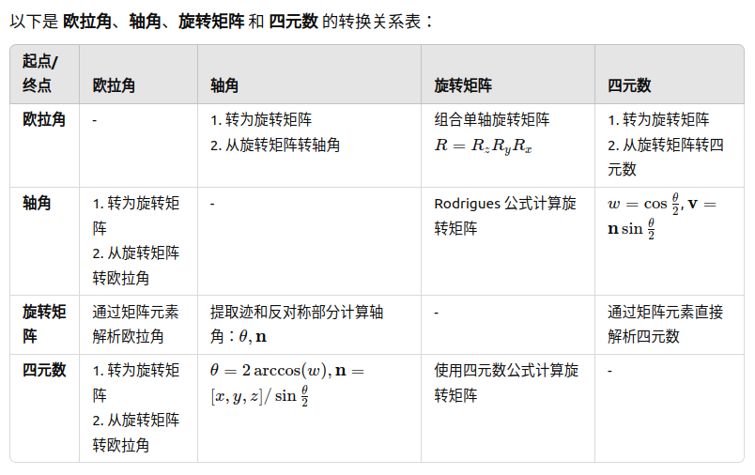

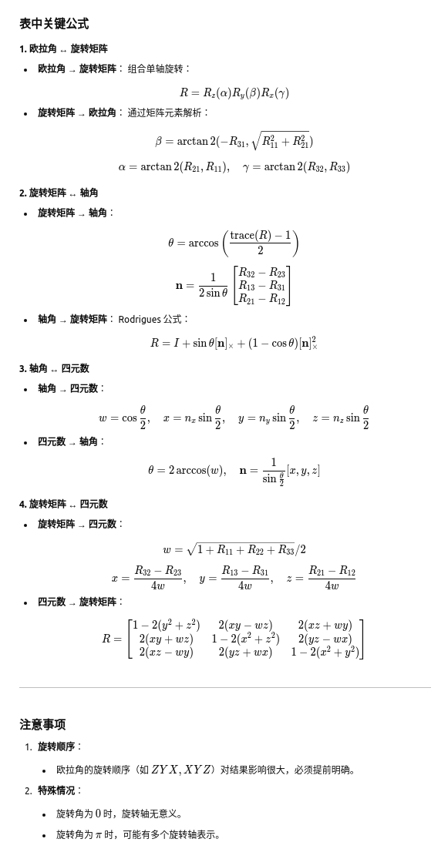

1. 假设有一个大的Eigen矩阵，想把它的左上角3✖3的块取出来，然后赋值为 $I_{3×3}$。请编程实现。

#include <iostream>  
#include <Eigen/Dense>  
  
using namespace std;  
using namespace Eigen;  
  
#define MATRIX_SIZE 5  
  
int main(int argc, char **argv) {  
 Matrix<double, MATRIX_SIZE, MATRIX_SIZE> bigMatrix  
 = MatrixXd::*Random*(MATRIX_SIZE, MATRIX_SIZE);  
  
 cout << "The big matrix: \n" << bigMatrix << endl;  
  
 Matrix3d extractedBlock = bigMatrix.block<3,3>(0,0);  
  
 cout << "The extracted matrix block: \n" << extractedBlock << endl;  
  
 extractedBlock.setIdentity();  
  
 cout << "The assigned matrix block: \n" << extractedBlock << endl;  
  
 return 0;  
}

1. * 一般线性方程 $Ax=b$ 有几种做法？你能在Eigen中实现吗？

# include <iostream>  
# include <Eigen/Dense>  
# include <Eigen/Core>  
#include <random> // 使用 C++11 随机数库  
  
  
using namespace std;  
using namespace Eigen;  
  
// 自定义高斯消元法函数  
VectorXd gaussianElimination(const MatrixXd& A, const VectorXd& b) {  
 const Index n = A.rows(); // 矩阵的行数（即方程个数）  
  
 // 将 A 和 b 合并为增广矩阵 [A | b]  
 MatrixXd augmented(n, n + 1);  
 augmented << A, b;  
  
 // 消元阶段：将矩阵 A 转化为上三角矩阵  
 for (Index k = 0; k < n; ++k) {  
 // 1. 选主元：确保当前对角线元素非零  
 for (Index i = k + 1; i < n; ++i) {  
 if (augmented(k, k) == 0) {  
 cerr << "Zero pivot encountered. Matrix is singular!" << endl;  
 exit(EXIT_FAILURE);  
 }  
 // 2. 消去第 k 列的第 i 行元素  
 const double factor = augmented(i, k) / augmented(k, k);  
 for (Index j = k; j <= n; ++j) {  
 augmented(i, j) -= factor * augmented(k, j);  
 }  
 }  
 }  
  
 // 回代阶段：从最后一行开始，求解未知数  
 VectorXd x(n);  
 for (Index i = n - 1; i >= 0; --i) {  
 x(i) = augmented(i, n);  
 for (Index j = i + 1; j < n; ++j) {  
 x(i) -= augmented(i, j) * x(j);  
 }  
 x(i) /= augmented(i, i);  
 }  
  
 return x;  
}  
  
int main() {  
 cout.precision(3); // 限制精确度  
  
 std::random_device rd; // 获取一个高质量的随机种子  
 std::default_random_engine generator(rd()); // 初始化随机数生成器  
 std::uniform_real_distribution<double> distribution(-1.0, 1.0); // 均匀分布 [-1, 1]  
  
 // 初始化 Eigen 矩阵  
 MatrixXd B1(3, 3); // 生成一个 rows x cols 的矩阵  
  
 for (int i = 0; i < 3; ++i) {  
 for (int j = 0; j < 3; ++j) {  
 B1(i, j) = distribution(generator); // 填充每个元素  
 }  
 }  
  
 EigenSolver<Matrix3d> const solver1(B1);  
 MatrixXd A1 = B1.transpose() * B1 + 0.1 * MatrixXd::*Identity*(3, 3);  
  
 const VectorXcd eigenValueA = solver1.eigenvalues();  
  
 cout << "eigenValue of A = \n" << eigenValueA << endl;  
  
 const VectorXd b1 = VectorXd::*Random*(3,1);  
  
 // 1.1 调用自定义高斯消元法（Gaussian Elimination）函数  
 const VectorXd gex = gaussianElimination(A1, b1);  
  
 // 输出解  
 cout << "Solution of Gaussian Elimination: x = \n" << gex << endl;  
  
 // 1.2 使用Eigen解决Ax=b  
 const VectorXd ex = A1.partialPivLu().solve(b1);  
 cout << "Solution of Eigen: x = \n" << ex << endl;  
  
 // 2. 使用LU分解法求解线性方程Ax=b  
 const Matrix<double, 3, 1> lux = A1.lu().solve(b1); // A.lu().solve(b) 的 lu() 分解适用于方阵（n×n）  
  
 cout << "Solution of lu decomposition: x = \n" << lux << endl;  
  
 // 3. 使用LLT分解法求解线性方程Ax=b，要求A是对称正定矩阵  
 LLT<Matrix<double, 3, 3>> const llt(A1); // LLT 分解  
 if (llt.info() == Success) {  
 const Matrix<double, 3, 1> lltx = llt.solve(b1);  
 cout << "Solution of LLT decomposition: x = \n" << lltx << endl;  
 } else {  
 cout << "Matrix A is not positive definite!" << endl;  
 }  
  
 // 4. 使用QR分解法  
 // QR 分解  
 HouseholderQR<MatrixXd> const qr(A1);  
  
 // 求解 Ax = b  
 VectorXd qrx = qr.solve(b1);  
  
 // 获取 Q 和 R  
 MatrixXd Q = qr.householderQ();  
 MatrixXd R = qr.matrixQR().triangularView<Upper>();  
  
 cout << "Solution of QR decomposition: x = \n" << qrx << endl;  
 cout << "Q = \n" << Q << "\nR = \n" << R << endl;  
  
 // 5. 奇异值分解 (SVD) 求解  
 // 对矩阵 A 进行奇异值分解  
 JacobiSVD<MatrixXd> const svd(A1, ComputeThinU | ComputeThinV);  
  
 // 使用 SVD 求解 Ax = b  
 const VectorXd svdx = svd.solve(b1);  
  
 cout << "Solution of SVD: x = \n" << svdx << endl;  
  
 // 输出奇异值  
 cout << "Singular values of A:\n" << svd.singularValues() << endl;  
  
 // 使用特征值分解求解  
 // 使用 EigenSolver 进行特征值分解  
 EigenSolver<Matrix3d> solver2(A1);  
  
 // 获取特征向量矩阵 V 和特征值对角矩阵 Lambda  
 Matrix3d V = solver2.eigenvectors().real(); // 提取实部特征向量  
 Vector3d Lambda = solver2.eigenvalues().real(); // 提取实部特征值  
  
 // 计算中间变量 y = V.inverse() * b  
 Vector3d y = V.inverse() * b1;  
  
 // 通过 Lambda 求解 y，并还原 x = V * y  
 for (int i = 0; i < 3; ++i) {  
 if (Lambda(i) != 0) { // 避免除以 0  
 y(i) /= Lambda(i);  
 } else {  
 cerr << "Error: Zero eigenvalue encountered!" << endl;  
 return -1;  
 }  
 }  
  
 Vector3d evdx = V * y;  
  
 cout << "Solution of Eigen Value Decomposition: x = \n" << evdx << endl;  
  
 return 0;  
}

## 第四章

1.